**דו"ח מלווה – פרויקט Web חלק ג'**

הערה – בדו"ח זה הוספתי צילומי מסך של הדפים הדינאמיים בלבד, קיימים דפים נוספים בפרויקט שלא הוספתי צילומים שלהם בדו"ח

**מבנה תיקיות**

* app – תיקייה ראשית, כוללת את התיקיות node_modules, public,src,index.js,package.json
* public – מכילה את הקבצים הסטטיים: תיקיות js ,CSS ,images.
* src – מכילה את התיקיות: controllers,db,routs,templates ואת הקובץ app.js
* Controllers – מכילה את קובץ api.controllers הכולל את פונקציות הcrud.
* Db – מכילה את הקבצי חיבור לבסיס הנתונים ופרטי התחברות.
* Routes – מכילה קבצי js שמטרתם ניתוב.
* Templates – מכילה קבצי hbs (מימוש view engin)

**טיפול בבקשות לקוח ,שאילתות SQL, מימוש טפסים, פונקציונליות עיבוד מידע**

* התחברות למערכת – פונקציית login מבדילה בין סוגי המשתמשים במערכת (משתמש מסוג הורה או משתנה מסוג בייביסיטר), בודקת האם המשתמש קיים בDB , במידה וכן המשתמש ינותב לדף המתאים לו. הורה ינותב למסך חיפוש ובייביסיטר ינותב למסך פרופיל אישי (בצורה דינאמית).

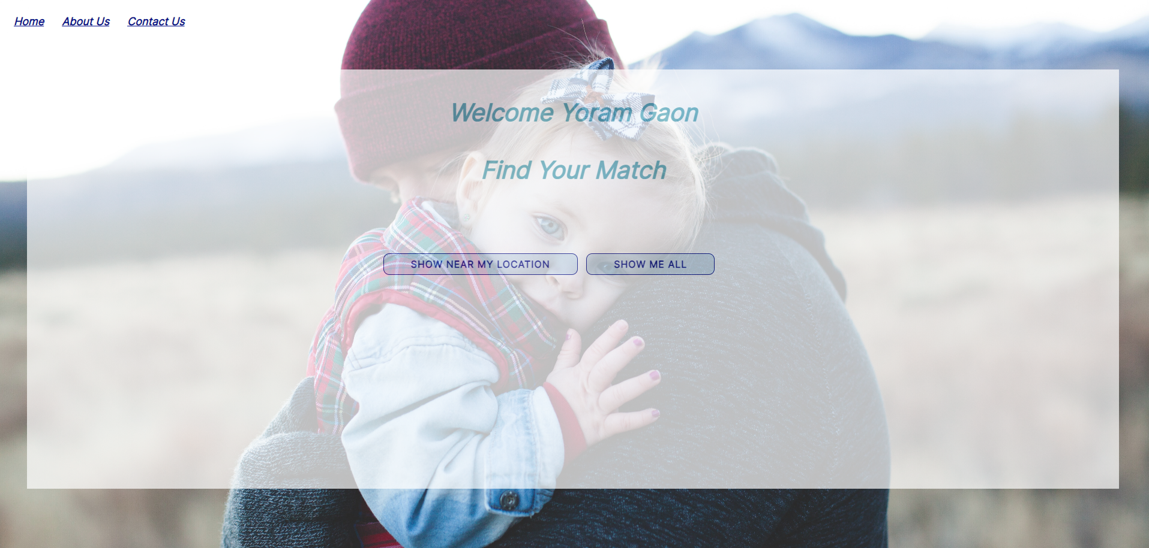

התחברות משתמש מסוג הורה:

Email: [yoram@walla.com](mailto:yoram@walla.com)

Password: 12345678

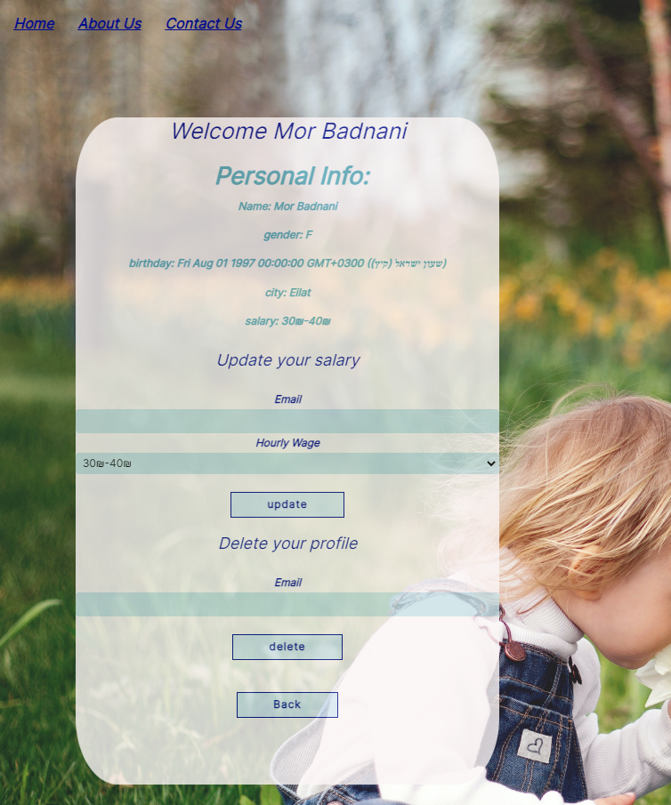 התחברות משתמש מסוג בייביסיטר:

Email: mor@gmail.com

Password: 11111111

* עדכון/מחיקה – משתמש מסוג בייביסיטר

יכול לעדכן את דרישות השכר שלו או

למחוק את הפרופיל.

ד

* יצירת משתמש חדש – לשני סוגי המשתמשים יש טפסים נפרדים, ניתן להירשם כמשתמש מסוג הורה או משתמש מסוג בייביסיטר, כאשר בכל יצירת משתמש חדש, אם הנתונים הוכנסו כראוי פרטי המשתמשים מתועדים בDB באמצעות שאילתת create .
* טיפול בבקשת לקוח – חיפוש בייביסיטרים
* הצגת כל הבייביסיטרים הקיימים במערכת – כפתור "show me all" יציג למשתמש מסוג הורה את הפרופילים של כל הבייביסטרים הקיימים במערכת, בצורה דינאמית.

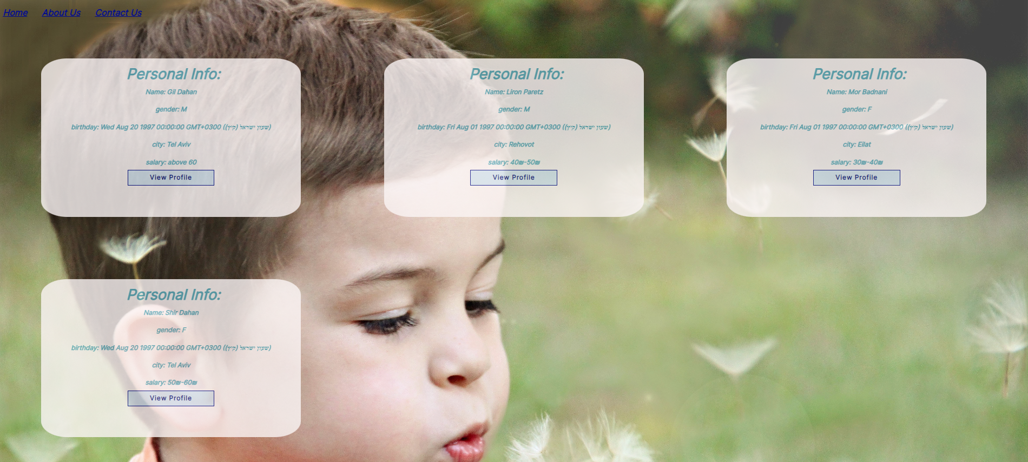

כפתור view profile יציג בצורה דינאמית פרופיל ספציפי בדף נפרד.

* הצגת הבייביסטרים הקרובים ביותר למיקום ההורה

בלחיצה על כפתור "show near my location" נשלחת בקשה מפונקציית geolocation

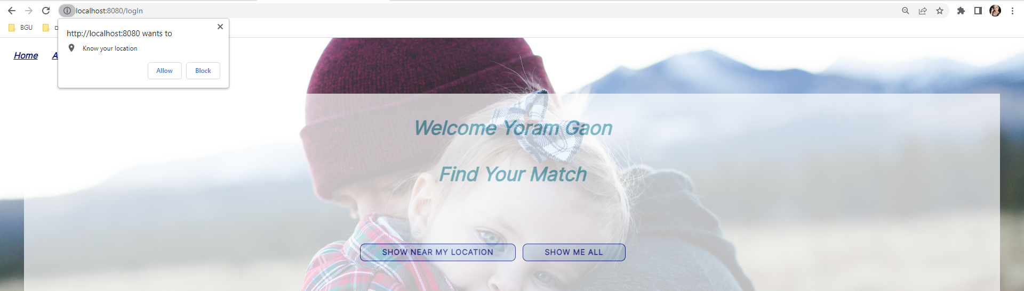

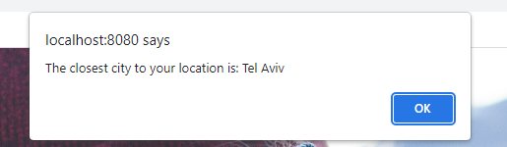במידה והלקוח מאשר, יוצג לו בצורה דינאמית רק הבייביסיטרים שנמצאים בעיר הקרובה ביותר למיקומו.

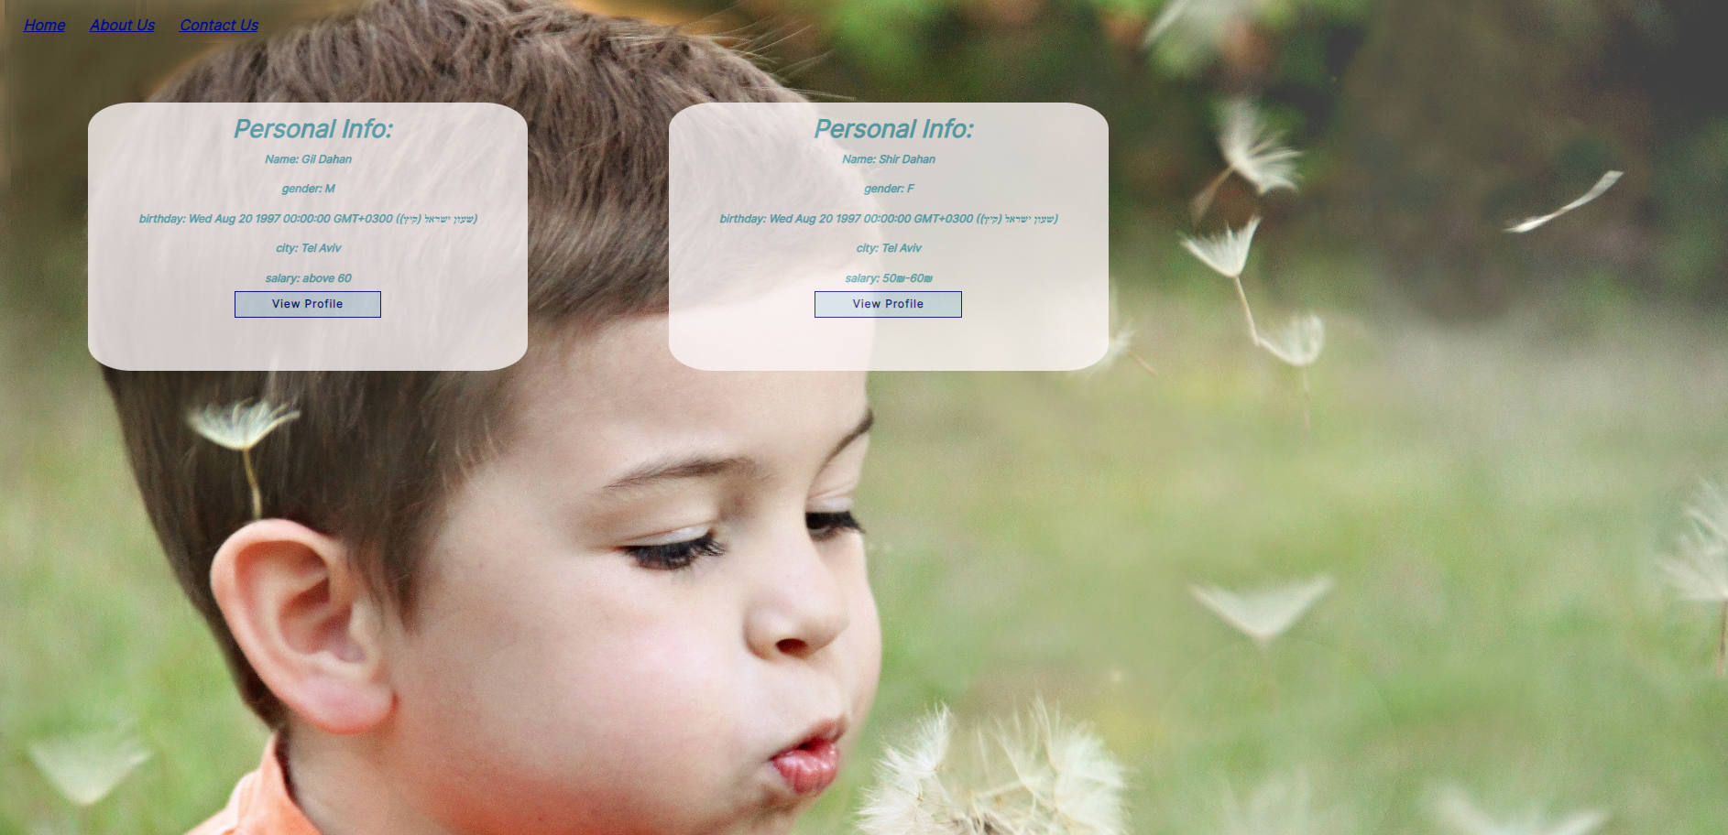

* מימוש טפסים – כפי שציינתי, הטפסים הקיימים במערכת: התחברות כמשתמש קיים, רישום כהורה, רישום כבייביסיטר, עדכון שכר של בייביסיטר, מחיקת פרופיל של בייביסיטר.

**מימוש view engin**

השתמשתי בhbs למימוש view engin , הדבר איפשר לי לרנדר בצורה דינאמית דפים שונים ולשלוח מידע בין דפים בצורה דינאמית.